子站内容不更新

发布内容后，发现内容没有在子站首页立刻更新，这个时候可以在会员中心更新首页即可（一般情况可以自动更新，有几分钟的延迟，如果要立刻看到效果，就手工更新首页）。

- 统一登陆入口（登录）
打开统一登录入口页面（管理员提供）； 一般网址是： 动态域名/dl.html
会员中心入口：找到自己的站点，点击进入“会员中心”；点到其他站点的会员中心会提示没权限。

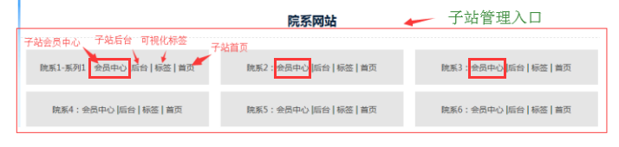
二、首页更新操作(发布后的内容无展示)
如果发布的内容审核后（管理员发布是自动审核的），在首页没有立刻看到效果，一般是在这个子站会员中心，更新首页即可；
进入会员中心------我签核的内容-----点击“更新首页”
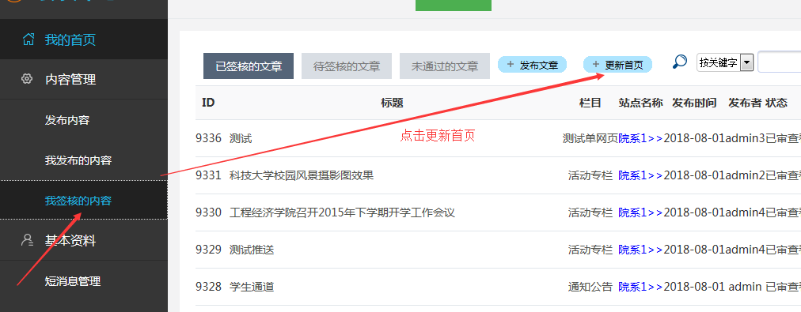
然后多刷新几次首页看看效果，是不是内容更新了！

